**LEMBAR KERJA PRAKTIKUM**

**TOPIK DALAM SISTEM PAKAR DAN SISTEM PENUNJANG KEPUTUSAN  
LKP PERTEMUAN 3**

**VISUALISASI DATA**

**Rangga Pebrianto G6601231006**

**https://github.com/ranggapebrianto/LKP_3_Rangga_Pebrianto_G6601231006**

Melakukan visualisai data merupakan salah satu bagian yang dapat digunakan untuk menganalisis. Untuk dapat melakukan analisis data, Python sebagai salah satu bahasa pemrograman menyediakan beberapa library yang dapat digunakan. Diantara library tersebut antara lain :

1. Matplotlib
2. Seaborn
3. Plotly

Sebagai salah editor, google colab sebagai salah satu pilihahan yang dapat digunakan dengan mengakes pada laman : <https://colab.research.google.com/>

Berikut ini adalah beberapa contoh penggunaan library tersebut.

1. Matplotlib

a.1 Melakukan pembacaan data.

Data yang digunakan adalah adalah Tips Database yang merupakan rekaman dataset tip yang diberikan oleh pengunjung suatu restoran dua setengah bulan di awal tahun 90 an. Data ini memiliki enam kolom mencakup : total_bill, tip, sex, smoker, day, time, size. Data dapat diunduh di newlms atau pada link berikut : <https://ipb.link/tips-database>. Melakuka pembacaan data pada python dapat dilakukan dengan menggunakan library pandas. Pada google colab library tersebut sudah disertakan sehingga kita tidak harus melakukan instalasi.

**import** pandas as pd

# reading the database

data **=** pd.read_csv("tips.csv") #lokasi menyesuaikan

# printing the top 10 rows

display(data.head(10))

Hasilnya adalah

a.2 Scatter plot

Fungsi yang digunakan untuk menampilkan scatter plot adalah fungs scatter().

#Matplotlib Lbrary

import pandas as pd

import matplotlib.pyplot as plt

# reading the database

data = pd.read_csv("/content/sample_data/tips.csv")

# Scatter plot with day against tip

plt.scatter(data['day'], data['tip'])

# Adding Title to the Plot

plt.title("Scatter Plot")

# Setting the X and Y labels

plt.xlabel('Day')

plt.ylabel('Tip')

plt.show()

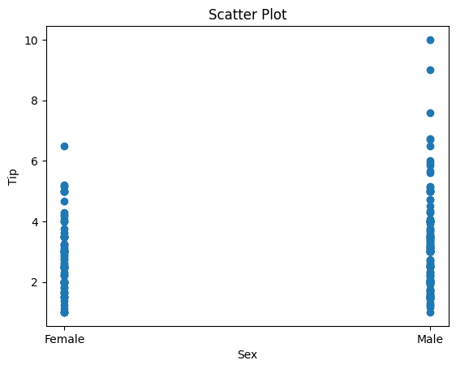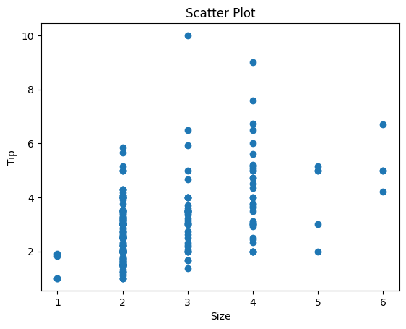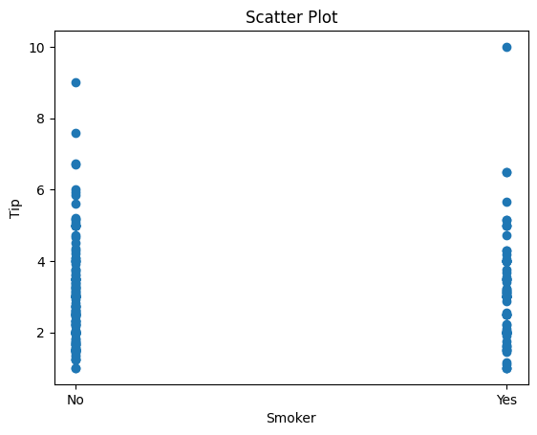 **Tugas**  Tampilkan pada sumbu y adalah Tip dan sumbu x adalah smoker, size atau sex !

Grafik akan lebih menarik dan informatif jika ditampilkan menggunakan colobar dengan parameter c dan s yang dapat dilihat pada sintaks berikut.

import pandas as pd

import matplotlib.pyplot as plt

# reading the database

data = pd.read_csv("/content/sample_data/tips.csv")

# Scatter plot with day against tip

#plt.scatter(data['sex'], data['tip'])

# Scatter plot with day against tip

plt.scatter(data['day'], data['tip'], c=data['size'],

            s=data['total_bill'])

# Adding Title to the Plot

plt.title("Scatter Plot")

# Setting the X and Y labels

plt.xlabel('Day')

plt.ylabel('Tip')

plt.colorbar()

plt.show()

Visualisasi hasilnya dapa dilihat pada Gambar di bawah ini.

a.3 line Chart

Untuk membuat line chart, dapat dilakukan dengan menggunakan fungsi plot

import pandas as pd

import matplotlib.pyplot as plt

# reading the database

data = pd.read_csv("/content/sample_data/tips.csv")

# Scatter plot with day against tip

plt.plot(data['tip'])

plt.plot(data['size'])

# Adding Title to the Plot

plt.title("Scatter Plot")

# Setting the X and Y labels

plt.xlabel('Day')

plt.ylabel('Tip')

plt.show()

Visualisasi hasilnya adalah sebagai berikut

a.4 Bar Chart

Untuk membuat bar chart, dapat dilakukan dengan menggunakan fungsi bar(). Fungsi ini akan menyajikan data kategori dalam suatu diagram batang dengan tinggi dan lebar tertentu. Modifikasi yang dilakukan di bagian ini.

# Bar chart

plt.bar(data['day'], data['tip'])

# Adding Title to the Plot

plt.title("Bar Chart")

Visulisasi dari sintaks tersebut adalah sebagai berikut :

a.5 Histogram

Histogram pada dasarnya digunakan untuk merepresentasikan data dalam bentuk beberapa kelompok. Ini adalah jenis plot batang di mana sumbu X mewakili rentang bin sementara sumbu Y memberikan informasi tentang frekuensi. Fungsi hist() digunakan untuk menghitung dan membuat histogram. Berikut adalah sintaks untuk membuat histogram

import pandas as pd

import matplotlib.pyplot as plt

# reading the database

data = pd.read_csv("/content/sample_data/tips.csv")

# hostogram of total_bills

plt.hist(data['total_bill'])

plt.title("Histogram")

# Adding the legends

plt.show()

Hasi visualisasinya adalah sebagai berikut :

1. Seaborn

Seaborn adalah library dengan tampilan antarmuka style yang leboh baik. Untuk dapat menggunakan library ini dapat melakukan pemanggilan paket seaborn dengan perintah import. Sintakn di bawah ini memperlihatkan penggunakan seaborn

import seaborn as sns

import matplotlib.pyplot as plt

import pandas as pd

# reading the database

data = pd.read_csv("/content/sample_data/tips.csv")

# draw lineplot

sns.lineplot(x="sex", y="total_bill", data=data)

# setting the title using Matplotlib

plt.title('Title using Matplotlib Function')

plt.show()

Hasil visualiasi dari sintaks tersebut adalah

**Tugas   
Lakukan beberapa percobaan pada google colab dan sajkan visualiasinya pada lembar kerja di bawah ini !**  
  
**import** seaborn as sns

**import** matplotlib.pyplot as plt

**import** pandas as pd

# reading the database

data **=** pd.read_csv("/content/sample_data/tips.csv")

sns.barplot(x**=**'day',y**=**'tip', data**=**data,

            hue**=**'sex')

plt.show()

Hasil Visualiasi

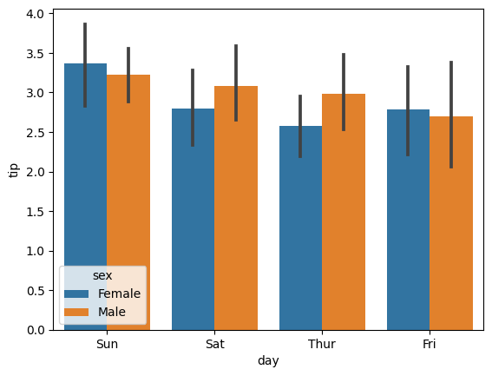

# importing packages

**import** seaborn as sns

**import** matplotlib.pyplot as plt

**import** pandas as pd

# reading the database

data **=** pd.read_csv("/content/sample_data/tips.csv ")

sns.histplot(x**=**'total_bill', data**=**data, kde**=**True, hue**=**'sex')

plt.show()

Hasil Visualiasi

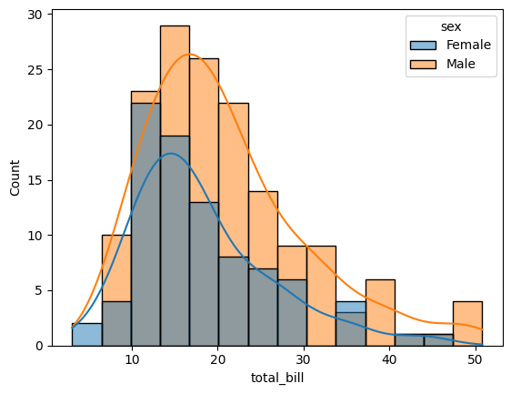

1. Plotly

Plotly menjadikan grafik lebih atratktif dan dapat dilakukan kustomisasi. Untuk dapat melakuka visualisasi ini, dapat menggunakan library plotly pada modul express.

c.1 scatter plot

import plotly.express as px

import pandas as pd

# reading the database

data = pd.read_csv("/content/sample_data/tips.csv")

# plotting the scatter chart

fig = px.scatter(data, x="day", y="tip", color='sex')

# showing the plot

fig.show()

Tugas  
Visualisasi hasil :

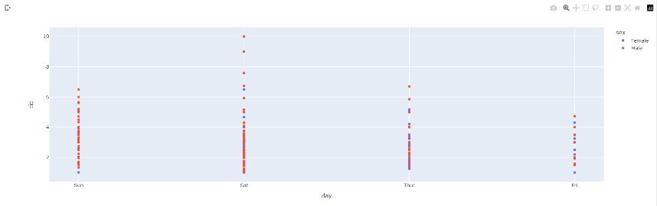

c.2 Line Chart

import plotly.express as px

import pandas as pd

# reading the database

data = pd.read_csv("/content/sample_data/tips.csv")

# plotting the scatter chart

fig = px.line(data, y='tip', color='sex')

# showing the plot

fig.show()

Tugas  
Visualisasi hasil :

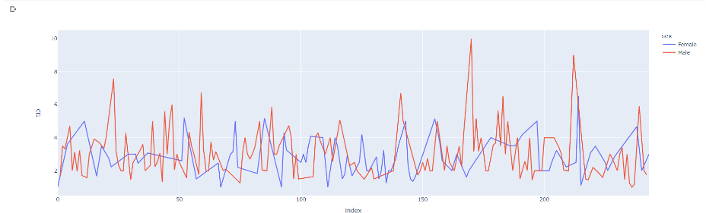

c.3 Bar Chart

import plotly.express as px

import pandas as pd

# reading the database

data = pd.read_csv("/content/sample_data/tips.csv")

# plotting the scatter chart

fig = px.bar(data, x='day', y='tip', color='sex')

# showing the plot

fig.show()

Tugas  
Visualisasi hasil :

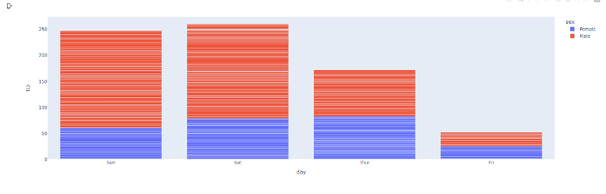

c.4 Histogram

import plotly.express as px

import pandas as pd

# reading the database

data = pd.read_csv("/content/sample_data/tips.csv")

# plotting the scatter chart

fig = px.histogram(data, x='total_bill', color='sex')

# showing the plot

fig.show()

Tugas  
Visualisasi hasil :

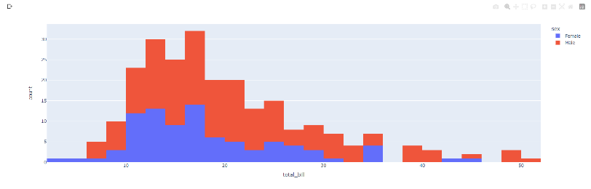

**REFLEKSI PRAKTIKUM**

Tugas  
Refleksi Praktikum   
Silahkan menuliskan apa yang menjadi bahan pembelajaran Anda

Tugas  
Refleksi Praktikum   
Silahkan menuliskan apa yang menjadi bahan pembelajaran Anda

"Kodingan ini telah memberikan saya wawasan yang berharga tentang penggunaan beberapa library populer dalam analisis dan visualisasi data di Python. Saya belajar cara mengambil dan memanipulasi data dari file CSV menggunakan Pandas, menciptakan berbagai jenis visualisasi seperti scatter plot, bar chart, dan histogram dengan Matplotlib, mengaplikasikan Seaborn untuk visualisasi data statistik yang lebih kompleks, dan menggunakan Plotly Express untuk membuat visualisasi data interaktif yang menarik. Berikut adalah beberapa poin penting yang saya pelajari dari setiap bagian kodingan:

- Penggunaan Pandas dalam membaca dan menampilkan data dari file CSV, termasuk teknik menampilkan 10 baris pertama data dengan `display()`.

- Pembuatan scatter plot dengan Matplotlib, termasuk penambahan judul dan label sumbu untuk memperjelas plot.

- Penggunaan warna dan ukuran tambahan pada scatter plot dengan Matplotlib berdasarkan kolom "size" dan "total_bill".

- Membuat plot garis dengan Matplotlib dari kolom "tip" dan "size", serta menambahkan elemen judul dan label sumbu.

- Membuat bar chart dengan Matplotlib berdasarkan data kolom "day" dan "tip", serta menambahkan judul yang sesuai.

- Membuat histogram dari kolom "total_bill" dengan Matplotlib, dan menambahkan judul untuk memberikan konteks pada visualisasi.

- Penggunaan Seaborn untuk membuat bar plot yang kompleks dengan pengelompokan berdasarkan kolom "day" dan "tip", dengan tambahan pemisahan berdasarkan kolom "sex".

- Membuat histogram yang informatif dari kolom "total_bill" dengan Seaborn, termasuk estimasi densitas kernel (KDE) dan pemilihan warna berdasarkan kolom "sex".

- Membuat scatter plot, plot garis, bar chart, dan histogram interaktif dengan Plotly Express untuk eksplorasi data yang lebih mendalam.

Semua pembelajaran ini memberikan fondasi yang kokoh dalam analisis dan visualisasi data, yang dapat saya terapkan dalam berbagai proyek analisis data saya di masa mendatang."